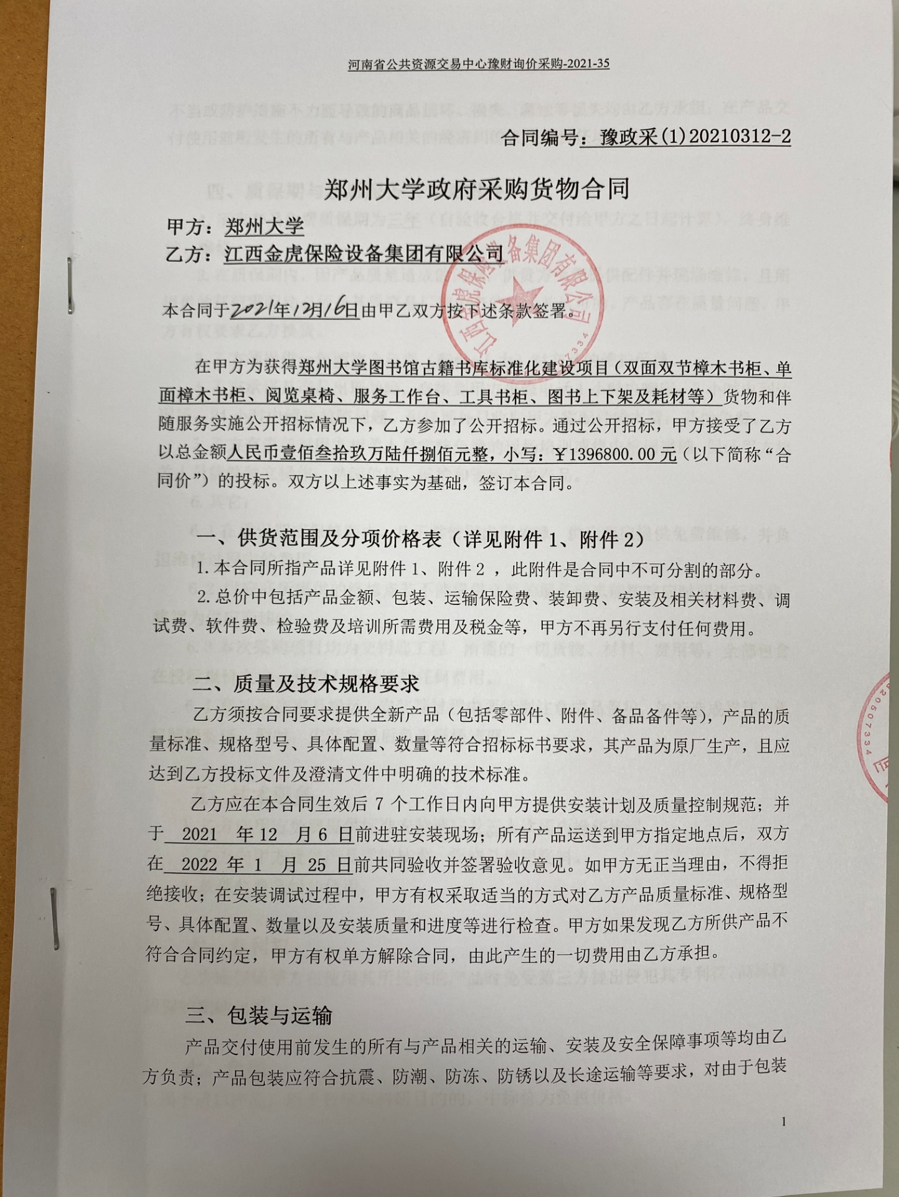

不当或防护措施不力而导致的商品损坏、损失、腐蚀等损失均由乙方承担；在产品交付使用前所发生的所有与产品相关的经济纠纷及法律责任均与甲方无关。

**四、质保期与售后服务（详见附件3）**

1.所有产品免费质保期为**三年**（自验收合格并交付给甲方之日起计算），终身维护、维修。

2.在质保期内，因产品质量造成的问题，供货方免费提供配件并现场维修，且所提供的任何零配件必须是其原产品厂家生产的或经其认可的。产品存在质量问题，甲方有权要求乙方换货。

3.乙方须提供**一年两次**全免费（配件+人力）对产品的维护保养。

4.乙方承诺凡产品出现故障，自接到甲方报修电话1小时内响应，3小时内到达现场，24小时内解决故障问题。保修期外只收取甲方零配件成本费，其他免费。

5.乙方有责任对甲方相关人员实施免费的现场培训或集中培训措施，保证甲方相关人员能够独立操作、熟练使用、维护和管理有关产品。

6.其它：

6.1在质保期或保修期内，凡正常使用出现故障，供应商应提供免费维修，并负担维修过程中的费用。

6.2 供应商所提供的维修点若不能提供必要的服务或未能按响应时间进行维修，将视为供应商违约。

6.3本次采购项目均为交钥匙工程，所需的一切货物、材料、费用等，全部包含在投标报价之中，采购人不再追加任何费用。

6.4 供应商在家具搬运、安装等过程中要特别注意成品保护，如若造成损坏，承担赔偿责任。同时，安装完成后负责现场清理。

**五、技术服务**

1.乙方向甲方免费提供标准安装调试及**三**人次国内操作培训。

2.乙方向甲方提供产品详细技术、维修及使用资料。

3.软件免费升级和使用。

**六、专利权**

乙方应保证甲方在使用其所提供的产品时免受第三方提出侵犯其专利权、商标权或保护期的起诉。

1. **免税**

1.属于进口产品，用于教学和科研目的的，中标价为免税价格。

2.免税产品应由甲乙双方依据海关的要求签订委托进口代理协议，确认甲乙双方的责任与义务。委托进口代理协议作为本合同的不可分割部分。

3.免税产品通关时乙方必须进行商检，未商检的，造成的损失由乙方承担。

**八、交货时间、地点与方式**

1.乙方于 **2022 年 1 月 25 日**之前将货物按甲方要求在甲方指定地点交货、安装、调试完毕，并具备使用条件，未经甲方允许每推迟一天，按合同总额的千分之五扣除违约金。

2.乙方负责所供货物包装、运输、安装和调试，并承担所发生的费用；甲方为乙方现场安装提供水、电等便利条件。

3.安装过程中若发生安全事故由乙方承担。

4.乙方安装人员应服从甲方的管理，遵守国家法律法规和学校相关制度，否则一切后果均由乙方承担。

5.货物交付使用前，乙方负责对提供货物进行看管，并承担货物的丢失、损毁等风险。

**九、验收方式**

1.初步验收。甲方按合同所列质量标准、规格型号、技术参数以及数量等在现场验收，并填写初步验收单（详见附件4）。验收时，甲方有权提出采用技术和破坏相结合的方法。

乙方应向甲方移交所供产品完整的使用说明书、合格证及相关资料。乙方在所有产品（工程）安装调试、软件安装完毕后，开展现场培训，使用户能够独立熟练操作使用仪器或产品，尔后由供需双方共同初步验收；甲乙双方如产生异议，由第三方重新进行验收。如果乙方提供的货物与合同不符，甲方有权拒绝验收，由此所产生的一切费用由乙方承担。

1. 正式验收：依据河南省财政厅“《关于加强政府采购合同监督管理工作的通知》【豫财购（2010）24号】”文件要求，政府采购合同金额50万元以上的货物采购项目，由使用单位初验合格后，向学校国有资产管理处提出验收申请，由采购单位领导牵头，会同财务、审计、监察、资产管理及专家成立验收专家组进行正式验收。学校验收通过后，才能支付合同款项。

**十、付款方式**

1.本合同总价款（大写）为：**壹佰叁拾玖万陆仟捌佰元整（小写：￥1396800.00元）**。

2.付款方式：货物验收合格后，经审计后，甲方向乙方支付全部货款的95％即**人民币壹佰叁拾贰万陆仟玖佰陆拾元整（小写：￥1326960.00元）**，质保期满后，甲方向乙方支付剩余的全部货款即**人民币陆万玖仟捌佰肆拾元整（小写：￥69840.00元）**。

**十一、履约担保**

乙方向甲方以转账的方式提供合同总额10%的履约保证金, 即**人民币拾叁万玖仟陆佰捌拾元整（小写：￥139680.00元）**。履约担保金在签订合同前交学校财务处，货物验收合格，正式交付使用后予以退还。

**十二、违约责任**

乙方所交的货物产地、品牌、型号、规格、质量以及技术标准、数量等不符合合同要求，甲方有权拒收，由此产生的一切费用由乙方负责；因货物更换而造成逾期交货，则按逾期交货处理，乙方应向甲方每天支付合同标总额日千分之五的违约金。甲方无正当理由拒收产品，应向供方偿付拒收产品款额百分之五的违约金。

甲方逾期付款，应向乙方支付本合同标的总额的日万分之四的违约金。

**十三、其它**

1.组成本合同的文件及解释顺序为：投标书及其附件、本合同及补充条款；招标文件及补充通知；中标通知书；国家、行业或企业（以最高的为准）标准、规范及有关技术文件。

2.双方在执行合同时产生纠纷，协商解决；协商不成，向甲方所在地人民法院提起诉讼。

3.本合同共二十一页，一式八份，甲方执四份，乙方执二份，招标公司执二份。

4.本合同未尽事宜，供需双方可签订补充协议，与本合同具有同等法律效力。

5.合同有效期：本合同双方签字盖章后生效，合同签署之日起至合同内容执行完毕为本合同有效期。

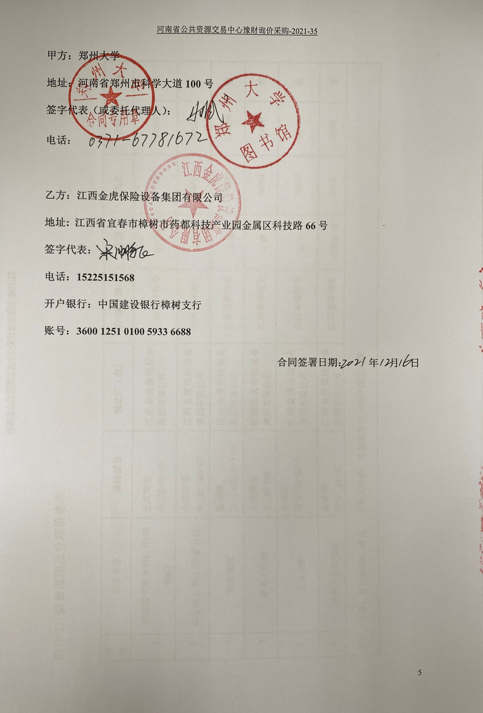

附件1：**供货范围及分项价格表** 单位：元

| **序号** | **设备名称** | **品牌型号** | **制造厂（商）** | **原产地（国）** | **数量** | **单价** | **合价** | **备注** |
| --- | --- | --- | --- | --- | --- | --- | --- | --- |
| 1 | 双面双节樟木书柜(特藏书柜) | 金虎牌型号:JH-SG-02 | 江西金虎保险设备集团有限公司 | 江西省樟树市 | 106组 | 9450 | 1001700 | 否 |
| 2 | 单面樟木书柜(特藏书柜) | 金虎牌型号:JH-ZMG-02 | 江西金虎保险设备集团有限公司 | 江西省樟树市 | 12组 | 7500 | 90000 | 否 |
| 3 | 阅览桌椅 | 金虎牌  JH-Z-02/JH-Y-02 | 江西金虎保险设备集团有限公司 | 江西省樟树市 | 10套 | 17000 | 170000 | 否 |
| 4 | 服务工作台 | 金虎牌型号:JH-T01 | 江西金虎保险设备集团有限公司 | 江西省樟树市 | 1套 | 30000 | 30000 | 否 |
| 5 | 工具书柜 | 金虎牌  型号:JH-SG-3 | 江西金虎保险设备集团有限公司 | 江西省樟树市 | 10个 | 10010 | 100100 | 否 |
| 6 | 图书上下架服务 | 金虎牌  型号:JH-02 | 江西金虎保险设备集团有限公司 | 江西省樟树市 | 100000册 | 0.05 | 5000 | 否 |
| 合计：小写：￥1396800.00元 大写人民币：壹佰叁拾玖万陆仟捌佰元整 | | | | | | | | |

附件2：**产品技术规格参数、功能描述及配置清单表（包2）**

|  |  |  |  |  |
| --- | --- | --- | --- | --- |
| **序号** | **产品名称** | **具体技术规格参数、功能描述及配置清单描述** | **单位** | **数量** |
| **1** | **双面双节樟木书柜(特藏书柜)** | **双面双节樟木书柜(特藏书柜)：**  ★1、尺寸：1000mm*680mm*2600mm  ★2、结构：榫卯结构，全组装式；七层上下分体，每层层距固定活动层板。  ★3、技术参数：立柱、横梁50*60，搁板厚25mm，侧板、顶底板厚15mm，背板厚10mm，上下门框27mm×55mm，上下门板厚15mm，底部（脚）高≥100mm。  ★4、材质要求：**樟木柜整体均采用20年以上老樟木原木。**  5、五金配件：（1）柜门用仿古式熟铜明合页≥60*80mm、门牌拉手≥60*145mm、锁具长≥85mm、柜脚脚套50*60*50mm；（2）所有柜门的合页、锁具及门牌拉手、脚套雕刻梅兰竹菊图案，设计与书柜整体风格一致，按照统一要求安装，高度一致；（3）所有使用的五金配件都是熟铜材质件。  6、生产工艺：（1）经过特殊炭化干燥处理，含水率在12%以下；柜体采用卯榫结构，柜体框架选用避心材，横向受力构件和榫头部位无横纹,木材无开裂、死节、腐朽、虫眼及变色，无小材大用、以次充好、边角缺口等；（2）搁板为木本色，采用1200号砂光处理，无毛糙、毛刺部位，不上漆；（3）搁板放入柜内留适当空隙，不造成挤压和变形。（4）侧板、门板及搁板选用无死结、色差小、活结直径不大于12mm,每块板材宽度不低于100mm拼接而成,门板采用阳雕工艺雕刻梅兰竹菊精美装饰图案，上侧板配同材质标识牌，下侧板雕刻菱形图案；（5）拼板粘接专用胶粘剂，用胶丰满，并用拼板机加压拼接，确保牢固，拼缝严密，无胶接痕迹；（6）接合方式全部采用传统榫接工艺，榫接必须严密、牢固、无缺陷。  7、胶粘剂采用优质原胶，符合GB18583-2008《室内装饰装修材料胶粘剂中有害物质限量》（水基型）标准和HJ 2547—2016 《环境标志产品技术要求家具》标准**。提供具备国家认可的专业检测机构出具的有检测报告佐证。**  8、表面采用优质的环保透明油漆，五底三面工艺，符合GB 18581-2020《木器涂料中有害物质限量》标准，漆膜外观同色部件的色泽应相似，表面颜色无差异。应无褪色、掉色现象。涂层不应有皱皮、发粘或漏漆现象。涂层应平整光滑、清晰、无明显粒子、涨边现象；应无明显加工痕迹、划痕、裂纹、雾光、白棱、白点、鼓泡、油白、流挂、缩孔、刷毛、积粉和杂渣。每项缺陷数不超过4处。漆膜表面无尘粒、气泡、渣点边缘及立面无流挂现象。**提供具备国家认可的专业检测机构出具的有检测报告佐证。**  9、根据甲方要求进行定制外观，满足招标人要求。 | **组** | **106** |
| **2** | **单面樟木书柜(特藏书柜)** | **单面樟木书柜(特藏书柜):**  1、尺寸：1000mm*400mm*2300mm  ★2、结构：榫卯结构；7层，每层层距固定活动层板。  ★3、技术参数：**立柱、横梁50*60，搁**板厚25mm，侧板、顶底板厚15mm，背板厚10mm，上下门框27mm×55mm，上**下门板厚15mm，底部（脚）高≥100mm。**  **★4、材质要求：樟木柜整体均采用20年以上老樟木原木。**  5、五金配件：（1）柜门用仿古式熟铜明合页≥60*80mm、门牌拉手≥60*145mm、锁具长≥85mm、柜脚脚套50*60*50mm；（2）所有柜门的合页、锁具及门牌拉手、脚套雕刻梅兰竹菊图案，设计与书柜整体风格一致，按照统一要求安装，高度一致；（3）所有使用的五金配件都是熟铜材质件。  6、生产工艺：（1）经过特殊炭化干燥处理，含水率在12%以下；柜体采用卯榫结构，柜体框架选用避心材，横向受力构件和榫头部位无横纹,木材无开裂、死节、腐朽、虫眼及变色，无小材大用、以次充好、边角缺口等；（2）搁板为木本色，采用1200号砂光处理，无毛糙、毛刺部位，不上漆；（3）搁板放入柜内留适当空隙，不造成挤压和变形。（4）侧板、门板及搁板选用无死结、色差小、活结直径不大于12mm,每块板材宽度不低于100mm拼接而成,门板采用阳雕工艺雕刻梅兰竹菊精美装饰图案，上侧板配同材质标识牌，下侧板雕刻菱形图案；（5）拼板粘接专用胶粘剂，用胶丰满，并用拼板机加压拼接，确保牢固，拼缝严密，无胶接痕迹；（6）接合方式全部采用传统榫接工艺，榫接必须严密、牢固、无缺陷。  7、胶粘剂采用优质原胶，符合GB18583-2008《室内装饰装修材料胶粘剂中有害物质限量》（水基型）标准和HJ 2547—2016 《环境标志产品技术要求家具》标准。**提供具备国家认可的专业检测机构出具的有检测报告佐证。**  8、表面采用优质的环保透明油漆，五底三面工艺，符合GB 18581-2020《木器涂料中有害物质限量》标准，漆膜外观同色部件的色泽应相似，表面颜色无差异。应无褪色、掉色现象。涂层不应有皱皮、发粘或漏漆现象。涂层应平整光滑、清晰、无明显粒子、涨边现象；应无明显加工痕迹、划痕、裂纹、雾光、白棱、白点、鼓泡、油白、流挂、缩孔、刷毛、积粉和杂渣。每项缺陷数不超过4处。漆膜表面无尘粒、气泡、渣点边缘及立面无流挂现象。**提供具备国家认可的专业检测机构出具的有检测报告佐证。**  9、根据甲方要求进行定制外观，满足招标人要求。 | **组** | **12** |
| **3** | **阅览桌椅** | **阅览桌椅参数：（1桌4椅）**  **阅览桌**  1、规格：1600mm*1100mm*760mm  2、详细参数：阅览桌整体选用优质**花梨木(刺猬紫檀)原木。**桌面采用框架结构榫卯工艺，框架100*40mm，芯板≥20mm厚，横梁40*40㎜，造型梁40*40mm，四周侧芯板≥20mm，采用阳雕工艺雕刻精美图案，桌面背面带加强横梁，内撑厚40*50mm，桌腿厚度为 70*70㎜，桌面榫眼结构，透眼加塞工艺。  3、工艺要求：材质经过特殊干燥处理，含水率在12%以下；气干密度不低于0.8g/cm3,木材无开裂、死节、腐朽、虫眼及变色，无小材大用、以次充好、边角缺口等；采用卯榫结构，榫接必须严密、牢固、无缺陷、无松动等现象，持久耐磨，摆放后无影响外观和使用性能的永久变形，封边细腻，线条均匀，转角过渡自然，间隙细小且均等，同一件产品的木纹理应协调一致，无明显色差，桌椅颜色一致，产品符合国家技术监督局家具生产技术标准。  4、胶粘剂采用优质原胶，符合GB18583-2008《室内装饰装修材料胶粘剂中有害物质限量》（水基型）标准和HJ 2547—2016 《环境标志产品技术要求家具》标准。**提供具备国家认可的专业检测机构出具的有检测报告佐证。**  5、表面采用优质的环保漆，五底三面工艺，漆面无色差，无流挂，手感丰满，底漆、面漆优于GB 18581-2020《木器涂料中有害物质限量》标准。**提供具备国家认可的专业检测机构出具的有检测报告佐证。**  6、根据甲方要求进行定制外观，满足招标人要求。  **3.4阅览椅：**  1、规格：480mm*440mm*920mm  2、详细参数：材质：花梨木**(刺猬紫檀)**原木。椅子均采用榫卯结构，透眼加塞。椅子接合部位采用指接和榫接工艺，不松动，不脱胶，不溢胶。椅子座面板≥20mm，后椅脚40*40mm，前椅脚45*45mm，底部加强横撑35*25mm。后靠背弯曲度按人体工程学原理需要设计。  3、工艺要求：（1）材质经过特殊干燥处理，含水率在12%以下；采用卯榫结构，木材无开裂、死节、腐朽、虫眼及变色，无小材大用、以次充好、边角缺口等；整体紧密拼接，封边细腻，线条均匀，转角过渡自然，间隙细小且均等。持久耐磨，摆放后无影响外观和使用性能的永久变形，各部位的安装牢固可靠，无松动、倾斜、摇晃等现象用于同一件产品的木纹理应协调一致，无明显色差。桌椅颜色一致。产品符合国家技术监督局家具生产技术标准。  4、胶粘剂采用优质原胶，符合GB18583-2008《室内装饰装修材料胶粘剂中有害物质限量》（水基型）标准和HJ 2547—2016 《环境标志产品技术要求家具》标准。**提供具备国家认可的专业检测机构出具的有检测报告佐证。**  5、表面采用优质的环保漆，五底三面工艺，漆面无色差，无流挂，手感丰满，底漆、面漆优于GB 18581-2020《木器涂料中有害物质限量》标准。 | **套** | **10** |
| **4** | **服务工作台** | **服务工作台：**  1、规格：3000×800×760mm + 4000×800×760mm  2、详细参数：材质：花梨木**(刺猬紫檀)**原木。材质气干密度不低于0.8g/cm3,采用榫卯结构，透眼加塞。侧板接合部位采用指接和榫接工艺，不松动，不脱胶，不溢胶。台面、脚框架厚30mm厚，立板、侧板芯板厚18mm，内活动推柜、键抽、主机托厚18mm，抽屉安装三节静音滑轨，承重30KG。至少配3张配套椅子。木材经脱水、脱胶、防腐、防虫化学处理，无裂纹，缺口、虫洞，面板木纹纹理自然，颜色线条拼合细密，遇到潮湿或湿度较高情况不鼓起。  3、胶粘剂采用优质原胶，符合GB18583-2008《室内装饰装修材料胶粘剂中有害物质限量》（水基型）标准和HJ 2547—2016 《环境标志产品技术要求家具》标准。**提供具备国家认可的专业检测机构出具的有检测报告佐证。**  4、表面采用优质的环保漆，五底三面工艺，漆面无色差，无流挂，手感丰满，底漆、面漆优于GB 18581-2020《木器涂料中有害物质限量》标准。**提供具备国家认可的专业检测机构出具的有检测报告佐证。**  5、整体紧密拼接，封边细腻，线条均匀，转角过渡自然，间隙细小且均等。持久耐磨，摆放后无影响外观和使用性能的永久变形，各部位的安装牢固可靠，无松动、倾斜、摇晃等现象用于同一件产品的木纹理应协调一致，无明显色差。  6、根据甲方要求定制外观，满足招标人要求。 | **套** | **1** |
| **5** | **工具书柜** | **工具书柜：**  1、规格：1000mm*420mm*2200mm  2、详细参数：材质：花梨木**(刺猬紫檀)**原木。材质气干密度不低于0.8g/cm3,采用榫卯结构，透眼加塞。侧板接合部位采用指接和榫接工艺，不松动，不脱胶，不溢胶。芯板≥15mm，上下门框27*55mm，上门采用5mm钢化玻璃。层板高度按人体工程学原理需要设计。木材经脱水、脱胶、防 腐、防虫化学处理，无裂纹，缺口、虫洞，面板木纹纹理自然，颜色线条拼合细密，遇到潮湿或湿度较高情况不鼓起。  3、胶粘剂采用优质原胶，符合GB18583-2008《室内装饰装修材料胶粘剂中有害物质限量》（水基型）标准和HJ 2547—2016 《环境标志产品技术要求家具》的标准。**提供具备国家认可的专业检测机构出具的有检测报告佐证。**  4、表面采用优质的环保漆，五底三面工艺，漆面无色差，无流挂，手感丰满，底漆、面漆优于GB 18581-2020《木器涂料中有害物质限量》标准。**提供具备国家认可的专业检测机构出具的有检测报告佐证。**  5、五金件：采用优质三节自吸式钢珠轨道，不锈钢液压式铰链。  6、整体紧密拼接，封边细腻，线条均匀，转角过渡自然，间隙细小且均等。持久耐磨，摆放后无影响外观和使用性能的永久变形，各部位的安装牢固可靠，无松动、倾斜、摇晃等现象用于同一件产品的木纹理应协调一致，无明显色差。  **7、**根据甲方要求进行定制外观，满足招标人要求。 | **组** | **10** |
| **6** | **图书上下架服务** | **服务及耗材要求:**  1、10万册古籍下架、除尘除霉、装箱整理、古籍入柜服务；  1）将古籍图书及民国图书按照索书号或财产登记号有序进行下架，如：“634/5895”、“经231/834/893476 ”等。  2)除尘、除霉处理：对下架的图书逐本进行除尘，并对书籍内的霉菌进行基本处理（非逐页除霉菌），除尘除霉后的图书要达到目测表面完整、洁净，无肉眼可见霉菌。  3）将每函古籍单独装入黑色亚光气泡信封袋（避光、避免搬运书损）；  4）将装入黑色亚光气泡信封袋的古籍按照45册每箱的标准装箱，装箱前对纸箱进行防水气泡膜的衬垫；  5）纸箱密封、编号、拍照、存档；  6）搬运至储存地点、并提供防水托盘；  7）新书柜到位后，将古籍图书拆箱、拆包、按照索书号顺序进行有序上架；  8）所有耗材及防水托盘由中标商提供。  2、旧书架拆卸、零件分类搬运至指定地点。  1）将113组双面7层、8层书架拆卸、分门别类存放零件（立柱、护板、隔板、挂板等打捆；螺栓装盒）；一个隔断门的拆卸；  2）按照图书馆要求搬运至指定地点；  3）对放置书柜空间进行卫生清理工作。 | **册** | **100000** |

附件3：

**售后服务计划及保障措施**

**售后服务承诺书**

郑州大学：

我公司对郑州大学图书馆古籍书库标准化建设项目售后服务承诺如下：

1.所有产品免费质保期为**三年**（自验收合格并交付给甲方之日起计算），三年上门服务（人力+配件），终身维护、维修。

2.在质保期内，因产品质量造成的问题，供货方免费提供配件并现场维修，且所提供的任何零配件必须是其原产品厂家生产的或经其认可的。产品存在质量问题，甲方有权要求乙方换货。

3. 在质保期或保修期内，凡正常使用出现故障，提供免费维修，并负担维修过程中的费用。如果所提供的维修点若不能提供必要的服务或未能按响应时间进行维修，将视为我司违约。

4.乙方须提供**一年两次**全免费（配件+人力）对产品的维护保养。

5.乙方承诺凡产品出现故障，自接到甲方报修电话1小时内响应，3小时内到达现场，24小时内解决故障问题。保修期外只收取甲方零配件成本费，其他免费。

6. 提供中标产品的质量合格证。

7.甲方聘请河南省相关专家对本项目进行随机破拆验收（包含樟木树龄等项目检测），对不合格者，按合同惩罚条款执行，履约保证金不予退还。

8.提供《企业售后服务承诺书》所承诺的全部服务项目。

9.本次采购项目为交钥匙工程，所需的一切货物、材料、费用等，全部包含在投标报价之中，采购人不再追加任何费用。

10.在家具搬运、安装等过程中会特别注意成品保护，如若造成损坏，由乙方承担赔偿责任。同时，安装完成后负责现场清理。

#### 金虎售后服务承诺书

|  |  |  |
| --- | --- | --- |
| **序号** | **项目** | **内容** |
| 1 | 售后服务介绍 | 金虎人集国内外众家产品之长，不断推出结构新颖、牢固实用、造型美观的内优外秀产品，从而赢得了市场和用户的信赖。依靠科技进步、坚持质量第一、创造名优品牌、提供最佳服务，是企业的质量方针；我们的市场竞争宗旨是：同样的质量我们比信誉，同样的信誉我们比价格，同样的价格我们比服务。 |
| 2 | 售前服务 | 1、我公司本着为客户著想，使客户采购质量优、价格合理、造型美观、实用性强的产品。  2、我公司免费为客户勘察现场，提供布局科学、合理、美观、环保产品图纸设计并相应提供产品三维效果图，使客户客观、直接、满意地接受我公司产品。  3、我公司提供产品质量优、服务态度好的同时，尽量为客户减轻不应有的麻烦和经济负担。  4、我公司将大力支持河南分公司，包括人力、物力、财力，使办事处不断的完善强大。 |
| 3 | 售中服务 | 我公司本着以“我们的产品，我们的责任”为原则，我们对生产的所有产品承诺如下：  1、所选用的设备，材料保证质量可靠，进货渠道正常，符合国家相关标准及规范要求。  2、生产部统一指挥，安排设计、采购、生产、质量检验、运输、场地安装调试。  3、生产部设总调度员，负责加工进度，按生产计划抓进度落实，及时调整生产中存在的缺口。  4、生产现场配备专职检验员，对生产流、零部件、成品件不定期抽检，对不合格的产品不贴合格证，不包装的产品不出厂。  5、公司质检部在产品完成后，用抽检方式组装一列，按出厂标准进行总体检验。  6、加工零部件及时间调整，完工产品及时按标准规定包装，即各零部件分类保证并加衬垫。  7、对售出产品在出厂前，提前2天通知客户哪天会到货，使客户有心理准备。按要求派专业技术人员完成安装、调试。  8、产品在安装过程中，及反映安装进度给用户。 |
| 4 | 售后服务及保修 | **提供厂家在河南省内的售后服务维修点的地址、电话、联系人。所有服务必须在接到电话通知0.5小时响应，3小时内到达用户。**   1. 我公司已提供上述维修服务点与工厂签订的负责维修服务的合同、协议或隶属关系的证明复印本。   2.我公司在询价响应文件中明确用户提出维修后的响应时间（到达用户单位）**（12小时内维修完毕）。**  3.在质保期或保修期内，凡正常使用出现故障，我公司提供免费维修，并负担维修过程中的费用。  4.我公司所提供的维修点若不能提供必要的服务或未能按响应时间进行维修，将视为供应商违约。 |
| 5 | 工期 | **2022年 1 月 25 日**完成本项目的供货与安装及调试。 |
| 6 | 交货地点 | （采购方指定地点）郑州大学南校区图书馆四楼 |
| 7 | 质量保证期 | 三年。 |
| 8 | 质量要求 | 合格。 |
| 9 | 付款方式 | 招标完成后，成交供应商与（采购单位）指定用户单位签订采购合同，发货到用户指定地点，经验收合格后按照以下方式付款。  **付款方法和条件**由成交供应商和采购方合同中详细约定。 |
| 10 | **质量保证** | **供应商所投项目产品必须提供三年质保、三年上门服务（人力+配件）。必须的备品、备件的质保期，供应商须报出详细的质保期限。** |
| 11 | “三包”服务 | 我公司对质保期内产品提供包退、包换、包修的“三包”服务：  包退：产品在验收时，发现严重的质量问题，可给予退货或更换；  包换：在保修期内，用户在正常使用的情况下，如出现较大问题，不能正常使用，且产品无法修复的情况下，我公司承诺无条件更换同一款式、规格及材质的全新产品。  包修：我公司对所售出的产品实行终身维修服务。 |
| 12 | 质保期内服务 | 在质量保证期内发生的任何质量问题，我方无条件免费维修直至更换，并承担由此给贵方带来的一切经济损失。 |
| 13 | 质保期外服务 | 在质量保证期外仍对产品进行维护保养及维修，若发生的质量问题，由我方负责解决，用户方只需支付相应的零件成本费用。 |
| 14 | 定期走访、回访与关怀服务 | 1、定期走访：我司将采取巡检制度，每季度由公司领导带队拜访—次客户，一年回访四次。了解产品的质量、服务问题，调查工程实施和维护情况，听取用户意见，现场帮助用户解决实际应用中的问题，及时协调公司各部门的分工协作以期提供全面的服务与支持。并依此作为公司服务人员的综合评定和奖惩的重要依据和指标；  2、电话回访：对每一个报修请求，公司都将有回访专员进行电话回访，征询用户需求的解决情况以及对服务的满意度情况，在对客户进行关怀服务的同时，监督工程技术人员的服务质量，并作为服务工程技术人员重要的考评指标。 |
| 15 | 售后服务能力保障 | 1、技术力量保障：我公司配有一支技术娴熟的专业安装维修队伍，共有人员76人，年限均在6年以上。  2、备件服务保障：公司维修中心在当地设有备件库，备有充足的备件；备件库定期进行库存核查和零备件补充，保障了用户设备出现故障时在最短时间内能给予修复。  3、售后交通工具服务保障：公司为保障该市场售后方便、快捷，特配备了售后服务专用车，服务于广大客户。  4、特殊环境服务保障：公司实行人性化服务，根据当地的气候特点，在潮湿及高温季节里，公司将派售后服务工程师携带易损件到客户处指导产品的保养及维护工作。根据产品的特点，产品销售的第一年为产品磨合期，公司将定期派出售后人员到客户处指导产品的使用及维护工作。  5、售后团队服务保障：针对该项目，我公司成立了服务部聂国清部长为首的服务团队。积极做好售前、售中、售后服务。如我公司有幸中标，我们将以优质的产品，优良的服务回报业主，做精品工程、样板工程。为客户的建设锦上添花。  6、监督服务承诺：为保证整个工程的顺利实施和提供优质售后服务，我公司提供监督投诉电话：0795-2081818，并保证接到用户投诉的30分钟内给予回复。我公司对所提供的技术支持与售后服务，执行严格的监督管理机制，如果用户方对我公司的技术服务人员存在不满意或不按合同服务标准提供相应服务的情况，可以直接拨打监督电话，对服务人员服务不到位的根据情节轻重情况，进行批评教育和罚款100-1000元不等的处罚。此时，公司将另行安排更高级技术服务人员，直至公司负责领导亲赴现场，以圆满解决问题。 |
| 16 | 售后服务机构的详细信息 | 1、总部  金虎集团:江西省宜春市樟树市药都科技产业园金属区科技路66号  联系人：聂国清 电话：0795-7333312 7338888  传真：0795-7346001 邮箱：[jxjinhu@jx-jh.cn](mailto:jxjinhu@jx-jh.cn)  2、河南分公司  地址：郑州高新技术产开发区西三环路283号17幢A座3层03号  联系人：宋鹏飞 手机：15225151568  全国免费电话：400-870-9988 |

江西金虎保险设备集团有限公司

附件4：

**郑州大学产品初步验收单**

**No. 年月日**

|  |  |  |  |  |  |  |  |  |  |  |  |  |  |  |
| --- | --- | --- | --- | --- | --- | --- | --- | --- | --- | --- | --- | --- | --- | --- |
| 使用单位 | |  | | | 使用人 |  | | 合同编号 | | | | |  | |
| 供货商 | |  | | | | | | | 合同总金额 | | | |  | |
| 产品明细（品名、型号、规格、生产厂家、数量、金额等，不够可另附表） | | | | | | | | | | | | | | |
| **序号** | **品名** | | | **技术参数**  **（规格型号）** | | | **生产厂家（产地）** | | | **数量** | | **单位** | | **金额** |
|  |  | | |  | | |  | | |  | |  | |  |
|  |  | | |  | | |  | | |  | |  | |  |
|  |  | | |  | | |  | | |  | |  | |  |
| 实物验收情况 | 外观质量（有无残损，程度如何）。 | | | | | | | | | | | | | |
| 清点数量（成品、配件、型号、规格、产地是否与招投标文件、合同、发票、装箱单的数量相同，若有出入，说明缺件名称、规格、数量、金额）。 | | | | | | | | | | | | | |
| 产品安装调试及使用人员培训情况（是否完成整套产品安装、有无安装缺陷，使用人员是否经过培训）。 | | | | | | | | | | | | | |
| 技术验收情况 | 依据合同约定技术条款逐一测定产品的性能和各项技术指标，所测结果是否与合同约定技术条款规定的一样，性能是否稳定，配件是否齐全，是否有安全隐患，具体说明。 | | | | | | | | | | | | | |
| 初步验收情况 | □通过验收□整改后再组织验收  □不通过验收索赔要求□其他结论 | | | | | | | | | | | | | |
| 验收小组  成员签字 | | |  | | | | 供货商  授权代表签字 | | | |  | | | |

